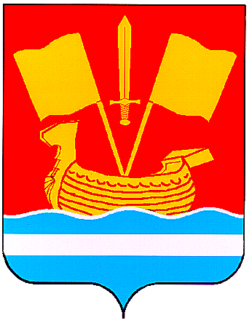

СОВЕТ ДЕПУТАТОВ КИРОВСКОГО МУНИЦИПАЛЬНОГО РАЙОНА
ЛЕНИНГРАДСКОЙ ОБЛАСТИ ЧЕТВЕРТОГО СОЗЫВА

Р Е Ш Е Н И Е

от 28 декабря 2020 года № 163

О внесении изменений в решение
совета депутатов Кировского муниципального района
Ленинградской области от 04декабря 2019 года № 41«Об утверждении
Положения о межбюджетных отношениях в Кировском муниципальном районе Ленинградской области»

Внести в решение совета депутатов Кировского муниципального района Ленинградской области от 04.12.2019 № 41«Об утверждении Положения о межбюджетных отношениях в Кировском муниципальном районе Ленинградской области» следующие изменения:

1. В приложении 4 к Положению о межбюджетных отношениях в Кировском муниципальном районе Ленинградской области:
в части 4:
абзац десятый изложить в следующей редакции:
«РБО_{гI}≤ 1,1»

2. Настоящее решение вступает в силу после его официального опубликования и распространяет свое действие на правоотношения, возникшие с 01.01.2020 г.

Глава муниципального района А.М. Гардашников

